# **บทที่ 3**

# **การวิเคราะห์และออกแบบระบบ**

ในการจัดทำเว็บไซต์ระบบการจัดแผนการเรียน สารสนเทศ นนทบุรี ได้รวบรวมข้อมูลต่างๆ ที่เกี่ยวข้องกับการจัดทำโครงการ โดยมีรายละเอียดเกี่ยวกับเนื้อหาทั้งหมด ดังนี้

ภาพที่ 3- 1 แสดงขั้นตอนการดำเนินงาน

**การเริ่มต้น**

**การรวบรวมข้อมูล**

**การวิเคราะห์และออกแบบระบบ**

**การพัฒนาระบบ**

**การแก้ไขโปรแกรม**

**การนำเสนอผลงาน**

**การจัดทำเอกสารและคู่มือ**

**การทดสอบ**

**ไม่**

**ใช่**

**จบ**

## **3.1 การรวบรวมข้อมูล**

3.1.1 สัมภาษณ์อาจารย์ จงกลนี ลิ้มประภัสสร และ อาจารย์ไพฑูรย์ จันทร์เรือง ให้ทำการตรวจสอบระบบงานต่างๆของบุคลากรของสาขาเทคโนโลยีสารสนเทศ และทำการบันทึกข้อมูลที่ผ่านกระบวนการต่างๆลงในฐานข้อมูล

## **3.2 การวิเคราะห์ระบบ**

3.2.1 ผู้ที่เกี่ยวข้องกับระบบ

3.2.1.1นักศึกษา

3.2.1.2 อาจารย์

3.2.1.3 ผู้ดูแลระบบ

3.2.2 การวิเคราะห์ความต้องการของระบบ

3.2.2.1 นักศึกษา

3.2.2.1.1 การเข้าสู่ระบบ

3.2.2.1.2 การจัดทำรายงาน

3.2.2.2 อาจารย์

3.2.2.2.1 การเข้าสู่ระบบ

3.2.2.2.2 การจัดทำรายงาน

3.2.2.3 ผู้ดูแลระบบ

3.2.2.3.1 การจัดการการเข้าสู่ระบบ

3.2.2.3.2 การจัดการข้อมูลแผนการเรียน

3.2.2.3.3 การจัดการข้อมูลกลุ่มเรียน

3.2.2.3. 4 การจัดการข้อมูลหลักสูตร

3.2.2.3.5 การจัดการข้อมูลระดับ

3.2.2.3.6 การจัดการข้อมูลสาขาวิชา

3.2.2.3.7 การจัดการข้อมูลภาคเรียน

3.2.2.3.8 การจัดการข้อมูลวิชา

3.2.2.3.9 การจัดการข้อมูลกลุ่มวิชา

3.2.2.3.10 การจัดการข้อมูลภาระการสอน

3.2.2.1.11 การจัดการทำรายงาน

3.2.2.3.12 การจัดการข้อมูลพื้นฐาน

## **3.3 การออกแบบระบบ**

3.3.1 สถาปัตยกรรมของระบบ (System Architecture)

3.3.1.1 ฮาร์ดแวร์ (Hardware)

3.3.1.1.1 เครื่องคอมพิวเตอร์พกพา (Notebook) ยี่ห้อ ACER

3.3.1.1.2 หน่วยประมวลผลกลาง (CPU) Intel Core i5

3.3.1.1.3 หน่วยความจำหลัก (RAM) 8 GB DDR3

3.2.1.1.4 หน่วยความจำสำรอง (Hard Disk) 1 TB 5400 RPM

3.3.1.2 ซอฟต์แวร์ (Software)

3.3.1.2.1 โปรแกรม Microsoft Visio เป็นโปรแกรมที่ใช้สำหรับการออกแบบผังการไหลข้อมูล และแผนภาพโมเดลความสัมพันธ์ข้อมูล

3.3.1.2.2**โปรแกรม Visual Studio Code เพื่อออกแบบและตกแต่งหน้าเว็บไซต์

3.3.1.2.3 โปรแกรม Sourcetree และ GitHub เป็น Software ตัวนึงที่ใช้ GUI แทนการ Run ผ่านหน้าต่าง CMD ใน Windows และหน้า TERMINAL ใน Linux เพื่อให้ผู้ใช้งานใช้งานได้สะดวกขึ้น

3.3.1.2.4 Microsoft office Word ไมโครซอฟท์เวิร์ด (Microsoft Word) คือโปรแกรมประเภท word processor ที่ใช้เหมาะสำหรับการพิมพ์รายงาน

3.3.1.2.5 โปรแกรม XAMPP Control Panel เพื่อเริ่มต้นการทำงานโดย

เรียกใช้งาน Browser เมื่อกดปุ่ม Start Apache และ MySQL

ก) php MyAdmin Database Manager

ข) MySQL Database

ค) PHP Script Language

3.3.1.2.6 ภาษา PHP (Hypertext Preprocessor) เพื่อใช้ในการพัฒนาระบบงานหรือเว็บไซต์ที่กำลังพัฒนา

3.3.1.2.7 ภาษา CSS (Cascading Style Sheet) ใช้สำหรับจัดการรูปแบบหน้าจอเว็บเพจให้มีความสวยงาม เช่น ประเภทตัวอักษร สีพื้นหลัง และสีข้อความ เป็นต้น

3.3.1.2.8 ภาษา JavaScript ภาษาคอมพิวเตอร์สำหรับการเขียนโปรแกรมบนระบบ ซึ่งในการสร้างและพัฒนาเว็บไซต์ (ใช่ร่วมกับ HTML)

3.3.1.2.9 Bootstrap (Frontend Framework) รวม HTML, CSS และ JS เข้าด้วยกันสำหรับพัฒนา Web

3.3.1.2.10 Laravel  (PHP Framework) ที่เต็มเปลี่ยมไปด้วยพลังที่ทำให้คุณสามารถเขียนโค๊ดที่ดูสะอาดตาและสามารถอ่านและทำความเข้าใจได้โดยง่าย ยังสามารถดาวน์โหลดมาใช้งานได้ฟรี ออกแบบมาเพื่อพัฒนาเว็บแอพพลิเคชั่นในรูปแบบ MVC

3.3.1.2.11 ภาษา HTML เป็นภาษาประเภท [Markup](https://www.mindphp.com/%E0%B8%84%E0%B8%B9%E0%B9%88%E0%B8%A1%E0%B8%B7%E0%B8%AD/73-%E0%B8%84%E0%B8%B7%E0%B8%AD%E0%B8%AD%E0%B8%B0%E0%B9%84%E0%B8%A3/2309-markup-%E0%B8%84%E0%B8%B7%E0%B8%AD%E0%B8%AD%E0%B8%B0%E0%B9%84%E0%B8%A3.html)  สำหรับการการสร้างเว็บเพจ

3.3.2 การออกแบบกระบวนการ (Process Design)

3.3.2.1 สร้างผังการไหลข้อมูล (Data Flow Diagrams : DFD) ระดับ 0 เพื่อวิเคราะห์การทำงานของระบบว่า ระบบมีผู้เกี่ยวข้องเป็นใครบ้าง และมีกระบวนการทำงานอะไรบ้าง แสดงดังภาพที่ 3-2

3.3.2.2 สร้างผังการไหลข้อมูล (Data Flow Diagrams : DFD) ระดับ 1 เพื่อวิเคราะห์ระบบทั้งหมดมีกี่กระบวนการ ในแต่ละกระบวนการเกี่ยวข้องกับใครบ้าง มีการทำงานอย่างไร และการรับ - ส่งข้อมูลจากแหล่งเก็บข้อมูลอะไรบ้าง แสดงดังภาพที่ 3-3

3.3.2.3 สร้างผังการไหลข้อมูล (Data Flow Diagrams : DFD) ระดับ 2 เพื่อเป็นการแตกกระบวนการของ DFD ระดับ 1 ในแต่ละกระบวนการให้เห็นภาพการทำงานที่ชัดเจนยิ่งขึ้นว่า มีการรับข้อมูลมาจากแหล่งเก็บข้อมูลใด ผ่านการประมวลผลและตรวจสอบข้อมูล เพื่อนำไปเก็บยังแหล่งเก็บข้อมูลใดบ้าง แสดงดังภาพที่ ถึง ภาพที่ 3-4 ถึง 3-33

3.3.2.3.1 กระบวนการที่ 1.0 (กระบวนการการเข้าสู่ระบบ)

ส่วนของ นักศึกษา,อาจารย์ และ ผู้ดูแลระบบ

3.3.2.3.2 กระบวนการที่ 2.0 (กระบวนการแผนการเรียน)

ส่วนของ ผู้ดูแลระบบ

3.3.2.3.3 กระบวนการที่ 3.0 (กระบวนการกลุ่มเรียน)

ส่วนของ ผู้ดูแลระบบ

3.3.2.3.4 กระบวนการที่ 4.0 (กระบวนการหลักสูตร)

ส่วนของ ผู้ดูแลระบบ

3.3.2.3.5 กระบวนการที่ 5.0 (กระบวนการระดับ)

ส่วนของ ผู้ดูแลระบบ

3.3.2.3.6 กระบวนการที่ 6.0 (กระบวนการสาขาวิชา)

ส่วนของผู้ดูแลระบบ

3.3.2.3.7 กระบวนการที่ 7.0 (กระบวนการภาคเรียน)

ส่วน ผู้ดูแลระบบ

3.3.2.3.8 กระบวนการที่ 8.0 (กระบวนการวิชา)

ส่วนของ ผู้ดูแลระบบ

3.3.2.3.9 กระบวนการที่ 9.0 (กระบวนการกลุ่มวิชา)

ส่วนของ ผู้ดูแลระบบ

3.3.2.3.10 กระบวนการที่ 10.0 (กระบวนการภาระการสอน)

ส่วนของผู้ดูแลระบบ

3.3.2.3.11 กระบวนการที่ 11.0 (กระบวนการการจัดทำรายงาน)

ส่วนของ อาจารย์ นักศึกษา และ ผู้ดูแลระบบ

3.3.2.3.12 กระบวนการที่ 12.0 (กระบวนการการจัดทำข้อมูลพื้นฐาน)

ส่วนของ ผู้ดูแลระบบ

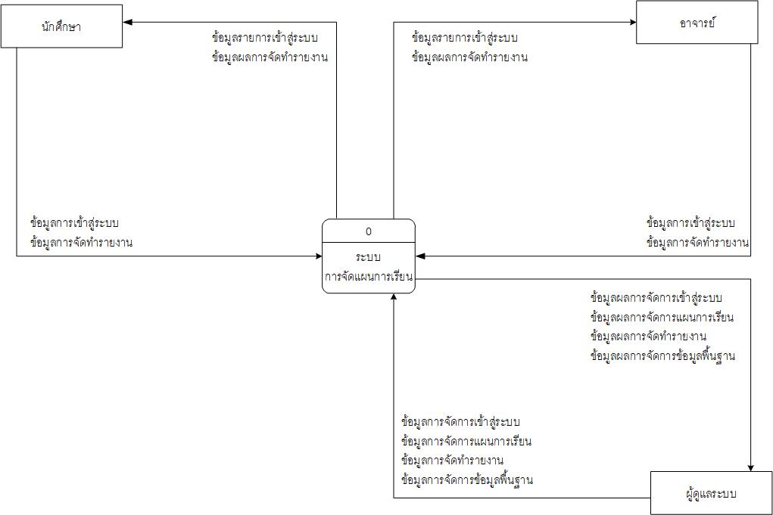

**ภาพที่ 3-2** แสดงผังการไหลข้อมูลระดับ 0 เว็บไซต์ระบบการจัดแผนการเรียน สารสนเทศ นนทบุรี

**ภาพที่ 3-3** แสดงผังการไหลข้อมูลระดับ 1 เว็บไซต์ระบบการจัดแผนการเรียน สารสนเทศ นนทบุรี

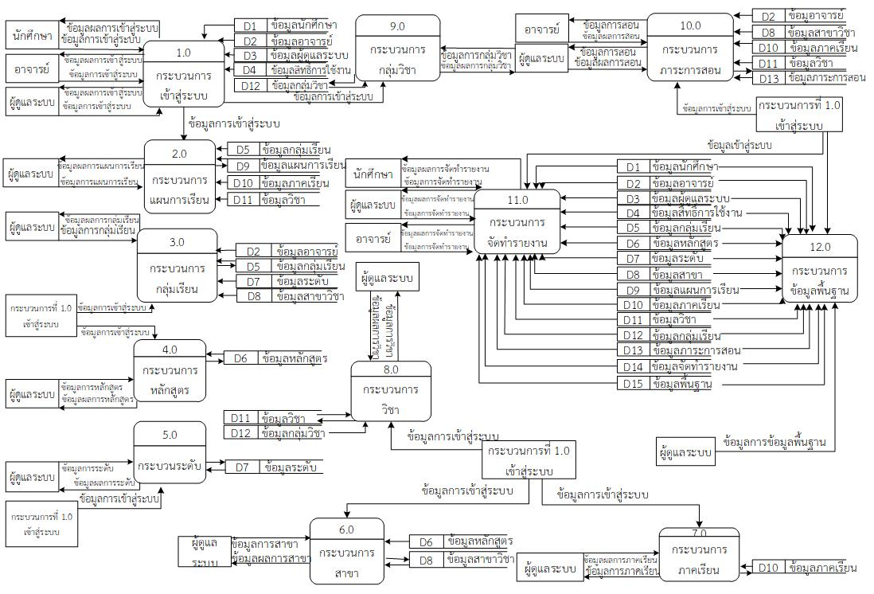

**ภาพที่ 3-4** แสดงผังการไหลข้อมูลระดับ 2 กระบวนการที่ 1.0 (การเข้าสู่ระบบ)

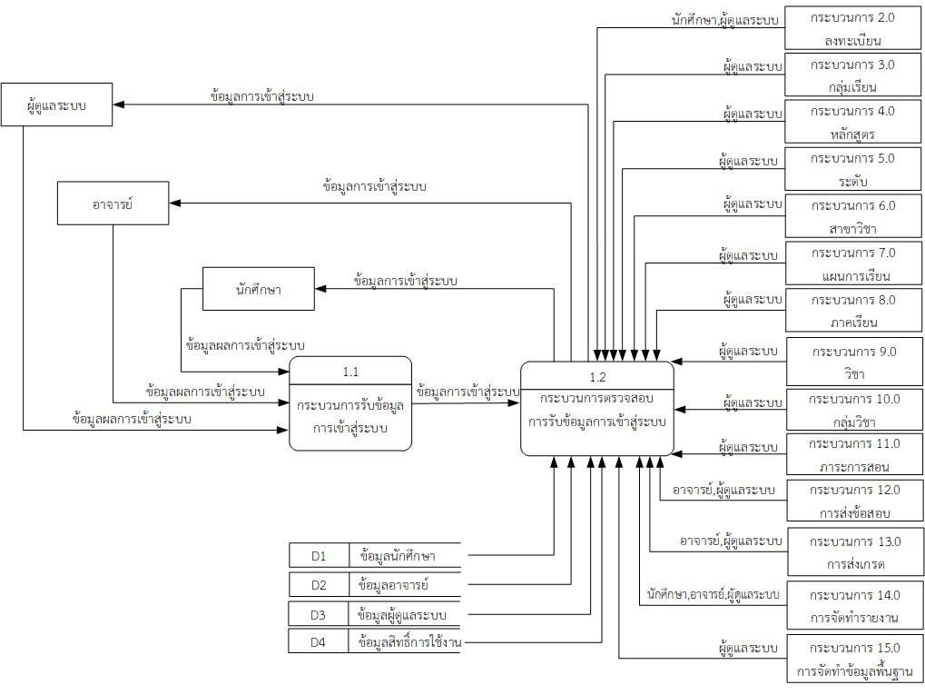

**ภาพที่ 3-5** แสดงผังการไหลข้อมูลระดับ 2 กระบวนการที่ 2.0 (แผนการเรียน : ผู้ดูแลระบบ)

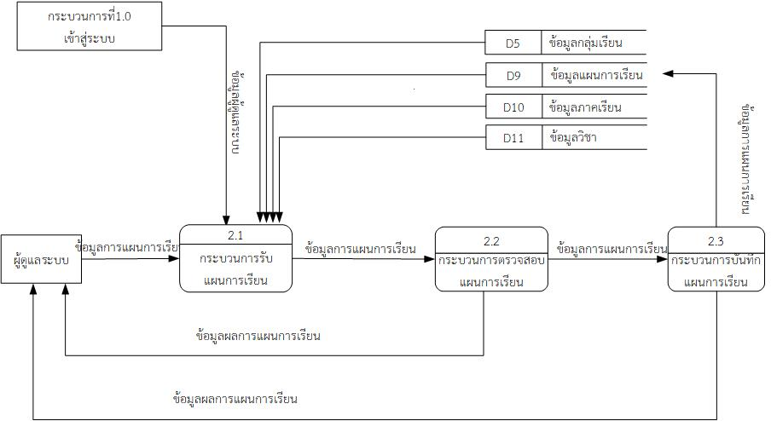

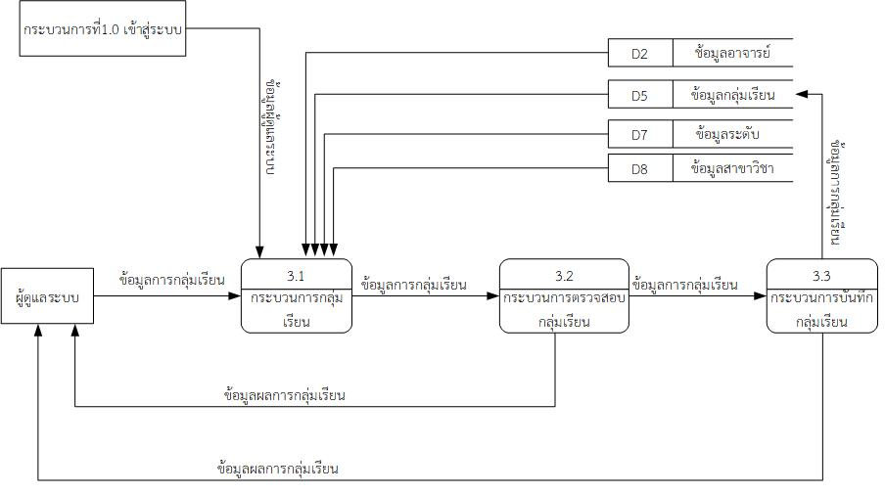

**ภาพที่ 3-6** แสดงผังการไหลข้อมูลระดับ 2 กระบวนการที่ 3.0 (กลุ่มเรียน : ผู้ดูแลระบบ)

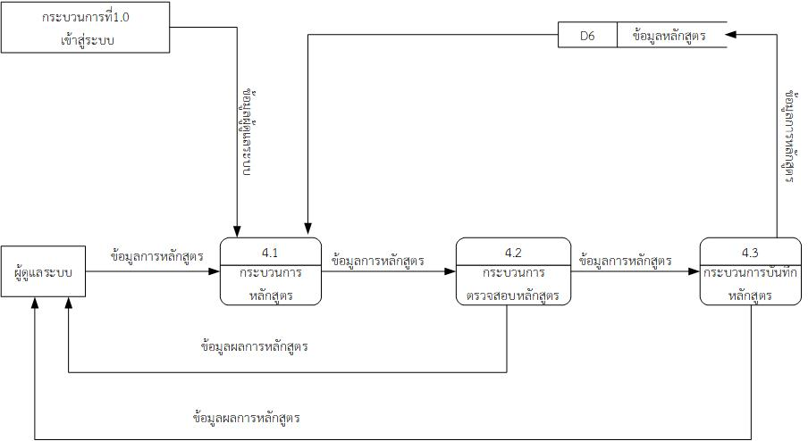

**ภาพที่ 3-7** แสดงผังการไหลข้อมูลระดับ 2 กระบวนการที่ 4.0 (หลักสูตร: ผู้ดูแลระบบ)

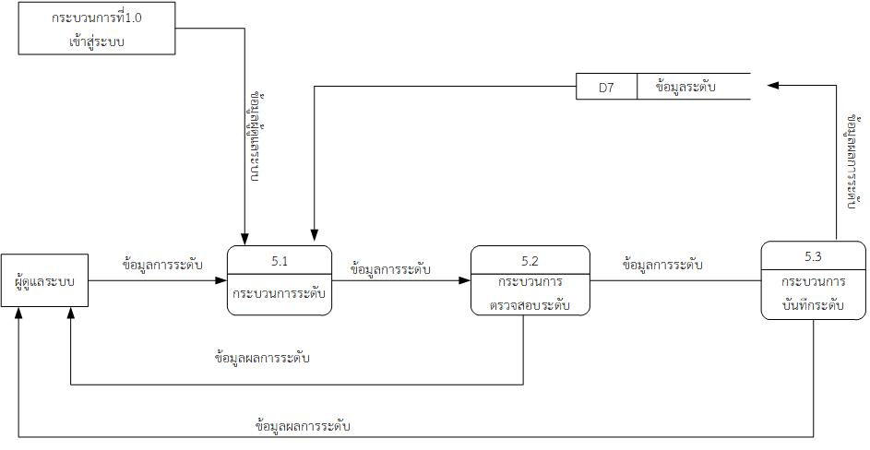

**ภาพที่ 3-8** แสดงผังการไหลข้อมูลระดับ 2 กระบวนการที่ 5.0 (ระดับ: ผู้ดูแลระบบ)

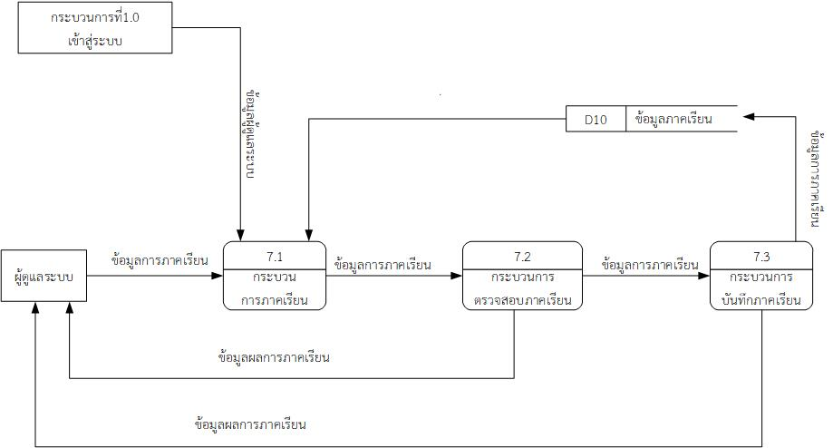

**ภาพที่ 3-9** แสดงผังการไหลข้อมูลระดับ 2 กระบวนการที่ 6.0 (สาขาวิชา : ผู้ดูแลระบบ)

**ภาพที่ 3-10** แสดงผังการไหลข้อมูลระดับ 2 กระบวนการที่ 7.0 (ภาคเรียน : ผู้ดูแลระบบ)



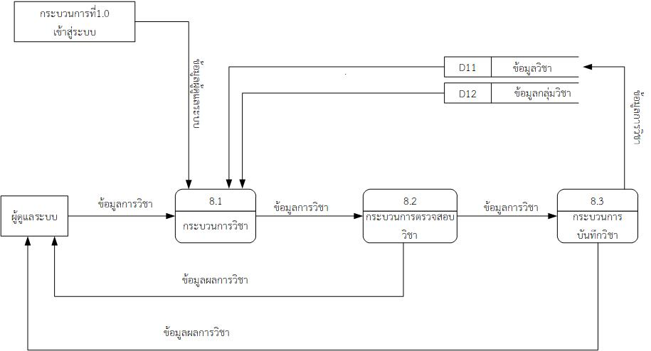

**ภาพที่ 3-11** แสดงผังการไหลข้อมูลระดับ 2 กระบวนการที่ 8.0 (วิชา : ผู้ดูแลระบบ)

**ภาพที่ 3-12** แสดงผังการไหลข้อมูลระดับ 2 กระบวนการที่ 9.0 (กลุ่มวิชา : ผู้ดูแลระบบ)

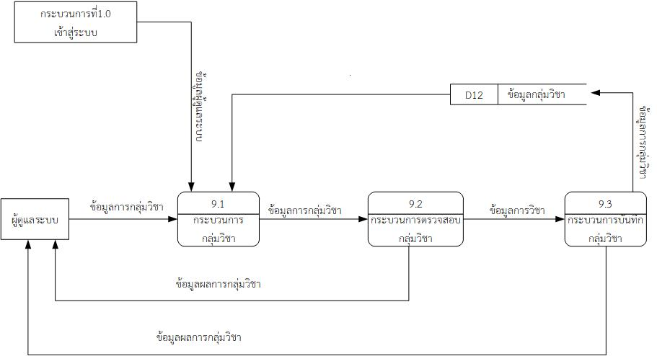

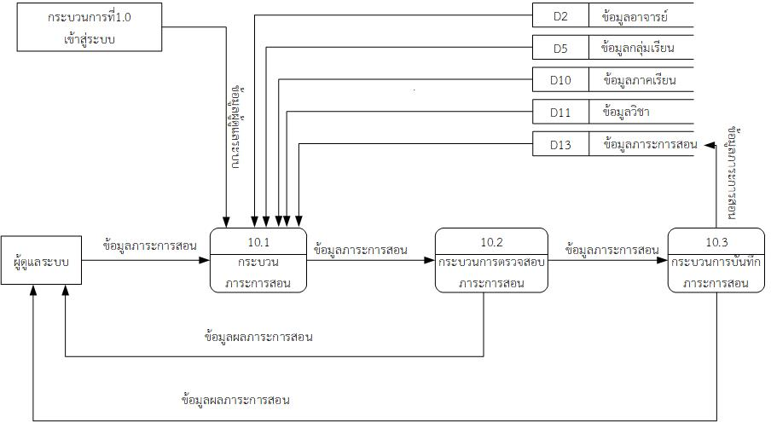

**ภาพที่ 3-13** แสดงผังการไหลข้อมูลระดับ 2 กระบวนการที่ 10.0 (ภาระการสอน: ผู้ดูแลระบบ)

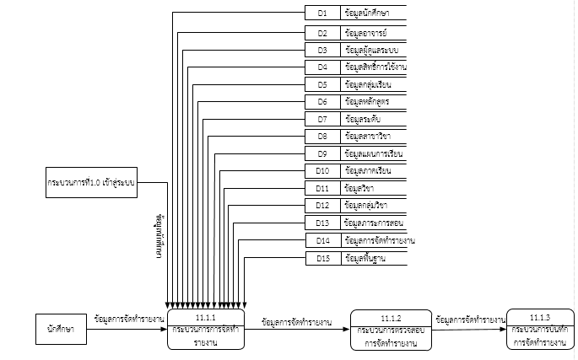

**ภาพที่ 3-14** แสดงผังการไหลข้อมูลระดับ 2 กระบวนการที่ 11.1 (การจัดทำรายงาน: นักศึกษา)

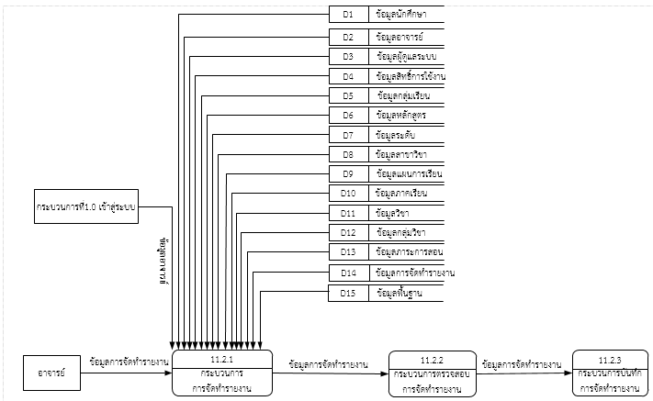

**ภาพที่ 3-15** แสดงผังการไหลข้อมูลระดับ 2 กระบวนการที่ 11.2 (การจัดทำรายงาน : อาจารย์)

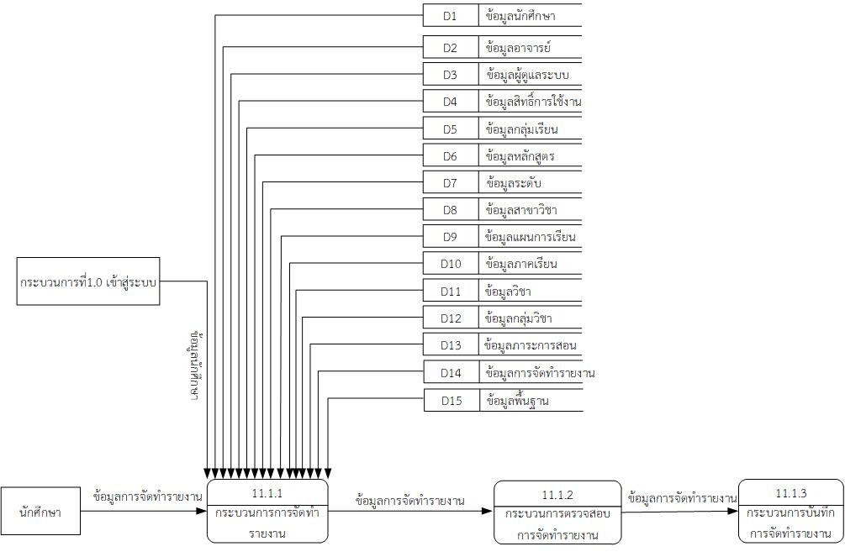

**ภาพที่ 3-16** แสดงผังการไหลข้อมูลระดับ 2 กระบวนการที่ 11.3 (การจัดทำรายงาน : ผู้ดูแลระบบ)

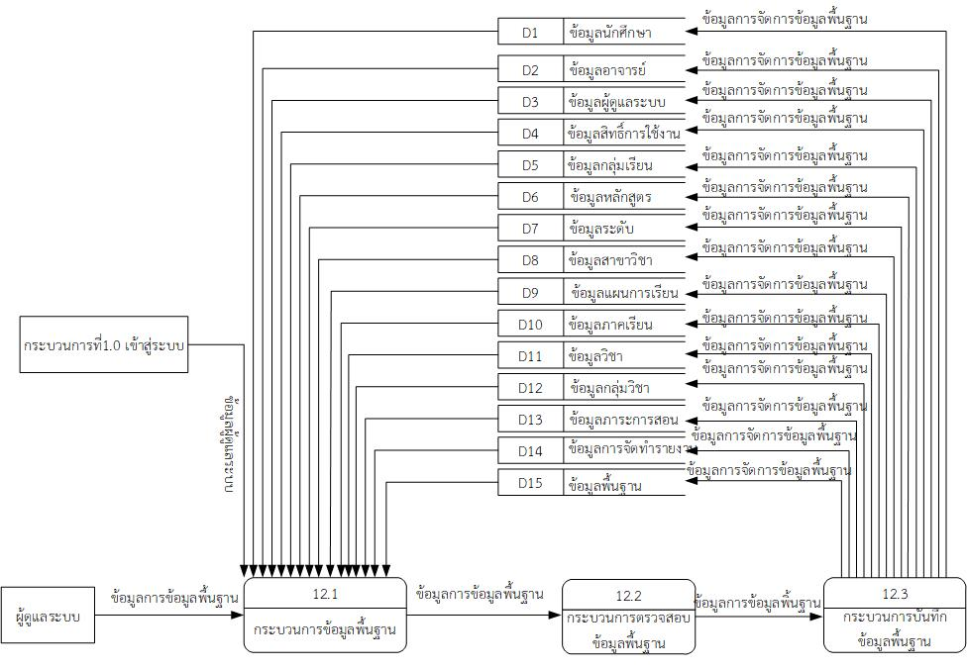

**ภาพที่ 3-17** แสดงผังการไหลข้อมูลระดับ 2 กระบวนการที่ 12.0 (การจัดการข้อมูลพื้นฐาน: ผู้ดูแลระบบ)

3.3.4 การเขียนอธิบายการประมวลผล (Process Description) เพื่อเป็นการอธิบายกระบวนการที่มาจาก DFD ระดับ 2 ทุก ๆ กระบวนการ ซึ่งเป็นการเขียนในรูปแบบการเขียนบรรยายเป็นตัวอักษร เพื่อให้มีความเข้าใจการทำงานของแต่ละกระบวนการมากยิ่งขึ้น แสดงดังตารางที่

**ตารางที่ 3-1** แสดงคำอธิบายประมวลผลกระบวนการที่ 1.0 (การเข้าสู่ระบบ)

|  |  |
| --- | --- |
| **Process Description** | |
| System | เว็บไซต์ระบบงานวิชาการ สารสนเทศ นนทบุรี |
| DFD Number | 1.0 |
| Process Name | กระบวนการเข้าสู่ระบบ |
| External Entity | นักศึกษา อาจารย์ ผู้ดูแลระบบ |
| Input Data Flows | ข้อมูลการเข้าสู่ระบบ |
| Output Data Flows | ข้อมูลผลการเข้าสู่ระบบ |
| Data Stored Used  Description | ข้อมูลนักศึกษา(D1) ข้อมูลอาจารย์,(D2), ข้อมูลผู้ดูแลระบบ(D3)  1.**กระบวนการที่ 1.0 (การเข้าสู่ระบบ) รับข้อมูล Username, Password ของนักศึกษา อาจารย์ และผู้ดูแลระบบเพื่อเข้าสู่ระบบ  2..**กระบวนการที่ 1.00(การเข้าสู่ระบบ)0ตรวจสอบการเข้าสู่ระบบจากUsername, Password ของนักศึกษา อาจารย์ ผู้ดูแลระบบ0โดยอ่านข้อมูล ข้อมูลนักศึกษา(D1) ข้อมูลอาจารย์,(D2), ข้อมูลผู้ดูแลระบบ(D3) เพื่อเปรียบเทียบว่า Username, Password ตรงกับข้อมูลนักศึกษา, ข้อมูลอาจารย์ โดยอ่าน ข้อมูลข้อมูลผู้ดูแลระบบ(D3) เพื่อเปรียบเทียบว่าการเข้าสู่ระบบเป็นของสมาชิก, พนักงาน หรือผู้ดูแลระบบ  3.**กระบวนการที่ 1.00(การเข้าสู่ระบบ) เมื่อตรวจสอบแล้วว่า Username, Password ถูกต้อง แจ้งผลการเข้าสู่ระบบไปยัง นักศึกษา อาจารย์ และผู้แลระบบ เมื่อข้อมูลถูกต้องให้ทำกระบวนการต่อไปได้ แต่หากข้อมูลไม่ถูกต้องให้ทำการกรอก Username, Password ใหม่ให้ถูกต้อง  4.**กระบวนการที่ 1.00(การเข้าสู่ระบบ) ส่งข้อมูลอาจารย์ไปยัง  12.0 (กระบวนการการจัดทำรายงาน)  5.**กระบวนการที่ 1.0 (การเข้าสู่ระบบ) ส่งข้อมูลนักศึกษาไปยัง กระบวนการที่ 3.0 (กระบวนการกลุ่มเรียน), กระบวนการ 12.00(กระบวนการการจัดทำรายงาน)  6.*กระบวนการที่ 1.0 (การเข้าสู่ระบบ) ส่งข้อมูลผู้ดูแลระบบไปยังกระบวนการที่2.0 (กระบวนการแผนการเรียน), กระบวนการที่ 3.0 (กระบวนการกลุ่มเรียน) กระบวนการที่ 4.0 (กระบวนการหลักสูตร), กระบวนการที่ 5.0 (กระบวนการระดับ), กระบวนการที่ 6.0 (กระบวนการสาขาวิชา),กระบวนการที่ 7.0 (กระบวนการภาคเรียน), กระบวนการที่ 8.0 (กระบวนการวิชา),กระบวนการที่ 9.0 (กระบวนการกลุ่มวิชา),กระบวนการที่ 10.0 (กระบวนการภาระการสอน) |

**ตารางที่ 3-1** (ต่อ)

|  |  |
| --- | --- |
| **Process Description** | |
| Description | กระบวนการที่ 11.00(การจัดทำรายงาน), กระบวนการที่ 12.0 (การจัดการข้อมูลพื้นฐาน) |

**ตารางที่ 3-2** แสดงคำอธิบายประมวลผลกระบวนการที่ 2.0 (กระบวนการแผนการเรียน)

|  |  |
| --- | --- |
| **Process Description** | |
| System | เว็บไซต์ระบบงานวิชาการ สารสนเทศ นนทบุรี |
| DFD Number | 2.0 |
| Process Name | กระบวนการแผนการเรียน |
| External Entity | ผู้ดูแลระบบ |
| Input Data Flows | ข้อมูลผู้ดูแลระบบ ข้อมูลแผนการเรียน ข้อมูลการจัดการแผนการเรียน |
| Output Data Flows | ข้อมูลแผนการเรียน |
| Data Stored Used | ข้อมูลกลุ่มเรียน(D5) ,ข้อมูลแผนการเรียน(D9) ,ข้อมูลภาคเรียน(D10) , ข้อมูลวิชา(D11) |
| Description | กรณีผู้ดูแลระบบ  1.**กระบวนการที่ 2.0 (กระบวนการแผนการเรียน) รับข้อมูลผู้ดูแลระบบจาก กระบวนการ 1.0(กระบวนการเข้าสู่ระบบ)  2.**กระบวนการที่ 2.0 (กระบวนการแผนการเรียน) รับข้อมูลการจัดการแผนการเรียน จาก External Entity0ของผู้ดูแลระบบ โดยอ่านข้อมูล ข้อมูลกลุ่มเรียน(D5) ,ข้อมูลแผนการเรียน(D9) ,ข้อมูลภาคเรียน(D10) , ข้อมูลวิชา(D11) เพื่อดูข้อมูลแผนการเรียน  3.**กระบวนการที่ 2.0 (กระบวนการแผนการเรียน)ทำการตรวจสอบแผนการเรียนไปยังผู้ดูแลระบบ  4.**กระบวนการที่ 2.0 (กระบวนการแผนการเรียน) ทำการบันทึกข้อมูลการจัดการแผนการเรียนไป ข้อมูลแผนการเรียน(D9) |

**ตารางที่ 3-3** แสดงคำอธิบายประมวลผลกระบวนการที่ 3.0 (กระบวนการกลุ่มเรียน)

|  |  |
| --- | --- |
| **Process Description** | |
| System | เว็บไซต์ระบบงานวิชาการ สารสนเทศ นนทบุรี |
| DFD Number | 3.0 |
| **Process Description** | |
| Process Name | กระบวนการกลุ่มเรียน |
| External Entity | ผู้ดูแลระบบ |
| Input Data Flows | ข้อมูลผู้ดูแลระบบ ข้อมูลกลุ่มเรียน ข้อมูลการจัดการกลุ่มเรียน |
| Output Data Flows  Data Stored Used | ข้อมูลกลุ่มเรียน  ข้อมูลอาจารย์(D2), ข้อมูลกลุ่มเรียน(D5), ข้อมูลระดับ(D7),  ข้อมูลสาขาวิชา(D8) |
| Description | 1.**กระบวนการที่ 3.0 (กระบวนการกลุ่มเรียน) รับข้อมูลผู้ดูแลระบบจาก กระบวนการ 1.0(กระบวนการเข้าสู่ระบบ)  2.**กระบวนการที่ 3.0 (กระบวนการกลุ่มเรียน) รับข้อมูลการจัดการกลุ่มเรียนจาก External Entity0ของผู้ดูแลระบบ โดยอ่านข้อมูล ข้อมูลอาจารย์(D2), ข้อมูลกลุ่มเรียน(D5), ข้อมูลระดับ(D7), ข้อมูลสาขาวิชา(D8) เพื่อดูข้อมูลกลุ่มเรียนว่ามีนักศึกษาคนใดบ้าง อาจารย์คนไหนเป็นอาจารย์ประจำชั้นห้องใดบ้าง  3.**กระบวนการที่ 3.0 (กระบวนการกลุ่มเรียน)ทำการตรวจสอบกลุ่มเรียนไปยังผู้ดูแลระบบ  4.**กระบวนการที่ 3.0 (กระบวนการกลุ่มเรียน)ทำการบันทึกข้อมูลการจัดการกลุ่มเรียนไป ข้อมูลกลุ่มเรียน(D5) |

**ตารางที่ 3-3** (ต่อ)

**ตารางที่ 3-4** แสดงคำอธิบายประมวลผลกระบวนการที่ 4.0 (กระบวนการหลักสูตร)

|  |  |
| --- | --- |
| **Process Description** | |
| System | เว็บไซต์ ระบบงานวิชาการ สารสนเทศ นนทบุรี |
| DFD Number | 4.0 |
| Process Name | กระบวนการหลักสูตร |
| External Entity | ผู้ดูแลระบบ |
| Input Data Flows | ข้อมูลผู้ดูแลระบบ ข้อมูลหลักสูตร ข้อมูลการจัดการหลักสูตร |
| Output Data Flows | ข้อมูลหลักสูตร |
| Data Stored Used | ข้อมูลหลักสูตร(D6) |

**ตารางที่ 3-4** (ต่อ)

|  |  |
| --- | --- |
| **Process Description** | |
| Description | 1.**กระบวนการที่ 4.0 (กระบวนการหลักสูตร) รับข้อมูลผู้ดูแลระบบจาก กระบวนการ 1.0(กระบวนการเข้าสู่ระบบ)  2.**กระบวนการที่ 4.0 (กระบวนการหลักสูตร) รับข้อมูลการจัดการหลักสูตรจาก External Entity0ของผู้ดูแลระบบ โดยอ่านข้อมูล ข้อมูลหลักสูตร(D6) เพื่อดูข้อมูลหลักสูตรว่ามีนักศึกษาคนใดบ้าง ที่เรียนหลักสูตรนี้  3.**กระบวนการที่ 4.0 (กระบวนการหลักสูตร)ทำการตรวจสอบหลักสูตรไปยังผู้ดูแลระบบ  4.**กระบวนการที่ 4.0 (กระบวนการหลักสูตร)ทำการบันทึกข้อมูลการจัดการหลักสูตรไป ข้อมูลหลักสูตร(D6) |

**ตารางที่ 3-5** แสดงคำอธิบายประมวลผลกระบวนการที่ 5.0 (กระบวนการระดับ)

|  |  |
| --- | --- |
| **Process Description** | |
| System | เว็บไซต์ระบบงานวิชาการ สารสนเทศ นนทบุรี |
| DFD Number | 5.0 |
| Process Name | กระบวนการระดับ |
| External Entity | ผู้ดูแลระบบ |
| Input Data Flows | ข้อมูลผู้ดูแลระบบ ข้อมูลระดับ ข้อมูลการจัดการระดับ |
| Output Data Flows | ข้อมูลระดับ |
| Data Stored Used | ข้อมูลระดับ(D7) |
| Description | กรณีผู้ดูแลระบบ  1.**กระบวนการที่ 5.0 (กระบวนการระดับ) รับข้อมูลผู้ดูแลระบบจาก กระบวนการ 1.0(กระบวนการเข้าสู่ระบบ)  2.**กระบวนการที่ 5.0 (กระบวนการระดับ) รับข้อมูลการจัดการระดับจาก External Entity0ของผู้ดูแลระบบ โดยอ่านข้อมูล ข้อมูลระดับ(D7) เพื่อดูข้อมูลระดับว่ามีนักศึกษาคนใดบ้าง  3.**กระบวนการที่ 5.0 (กระบวนการระดับ)ทำการตรวจสอบระดับไปยังผู้ดูแลระบบ |
| **Process Description** | |
| Description | 4.**กระบวนการที่ 5.0 (กระบวนการระดับ)ทำการบันทึกข้อมูลการจัดการระดับไป ข้อมูลระดับ(D7) |

**ตารางที่ 3-5** (ต่อ)

**ตารางที่ 3-6** แสดงคำอธิบายประมวลผลกระบวนการที่ 6.0 (กระบวนการสาขาวิชา)

|  |  |
| --- | --- |
| **Process Description** | |
| System | เว็บไซต์ระบบงานวิชาการ สารสนเทศ นนทบุรี |
| DFD Number | 6.0 |
| Process Name | กระบวนการสาขาวิชา |
| External Entity | ผู้ดูแลระบบ |
| Input Data Flows | ข้อมูลผู้ดูแลระบบ ข้อมูลสาขาวิชา ข้อมูลการจัดการสาขาวิชา |
| Output Data Flows | ข้อมูลสาขาวิชา |
| Data Stored Used | ข้อมูลหลักสูตร(D6), ข้อมูลสาขาวิชา(D8) |
| Description | กรณีผู้ดูแลระบบ  1.**กระบวนการที่ 6.0 (กระบวนการสาขาวิชา) รับข้อมูลผู้ดูแลระบบจาก กระบวนการ 1.0(กระบวนการเข้าสู่ระบบ)  2.**กระบวนการที่ 6.0 (กระบวนการสาขาวิชา) รับข้อมูลการจัดการสาขาวิชาจาก External Entity0ของผู้ดูแลระบบ โดยอ่านข้อมูลหลักสูตร(D6), ข้อมูลสาขาวิชา(D8) เพื่อดูข้อมูลสาขาวิชาว่ามีนักศึกษาคนใดบ้าง  3.**กระบวนการที่ 6.0 (กระบวนการสาขาวิชา)ทำการตรวจสอบสาขาวิชาไปยังผู้ดูแลระบบ  4.**กระบวนการที่ 6.0 (กระบวนการสาขาวิชา)ทำการบันทึกข้อมูลการจัดการสาขาวิชาไป ข้อมูลสาขาวิชา(D8) |

**ตารางที่ 3-7** แสดงคำอธิบายประมวลผลกระบวนการที่ 7.0 (กระบวนการภาคเรียน)

|  |  |
| --- | --- |
| **Process Description** | |
| System | เว็บไซต์ระบบงานวิชาการ สารสนเทศ นนทบุรี |
| DFD Number | 7.0 |
| Process Name | กระบวนการภาคเรียน |
| **Process Description** | |
| External Entity | ผู้ดูแลระบบ |
| ฝInput Data Flows | ข้อมูลผู้ดูแลระบบ ข้อมูลภาคเรียน ข้อมูลการจัดการภาคเรียน |
| Output Data Flows | ข้อมูลภาคเรียน |
| Data Stored Used  Description | กรณีผู้ดูแลระบบ  1.**กระบวนการที่ 7.0 (กระบวนการภาคเรียน) รับข้อมูลผู้ดูแลระบบจาก กระบวนการ 1.0(กระบวนการเข้าสู่ระบบ)  2.**กระบวนการที่ 7.0 (กระบวนการภาคเรียน) รับข้อมูลการจัดการภาคเรียน จาก External Entity0ของผู้ดูแลระบบ โดยอ่านข้อมูลภาคเรียน(D10) เพื่อดูข้อมูลภาคเรียน  3.**กระบวนการที่ 7.0 (กระบวนการภาคเรียน) ทำการตรวจสอบภาคเรียนไปยังผู้ดูแลระบบ  4.**กระบวนการที่ 7.0 (กระบวนการภาคเรียน) ทำการบันทึกข้อมูลการจัดการภาคเรียนไป ข้อมูลภาคเรียน(D10) |

**ตารางที่ 3-7** (ต่อ)

**ตารางที่ 3-8** แสดงคำอธิบายประมวลผลกระบวนการที่ 8.0 (กระบวนการวิชา)

|  |  |
| --- | --- |
| **Process Description** | |
| System | เว็บไซต์ระบบงานวิชาการ สารสนเทศ นนทบุรี |
| DFD Number | 8.0 |
| Process Name | กระบวนการวิชา |
| External Entity | ผู้ดูแลระบบ |
| Input Data Flows | ข้อมูลผู้ดูแลระบบ ข้อมูลวิชา ข้อมูลการจัดการวิชา |
| Output Data Flows | ข้อมูลวิชา |
| Data Stored Used | ข้อมูลวิชา(D11),ข้อมูลกลุ่มวิชา(D12) |
| Description | กรณีผู้ดูแลระบบ  1.**กระบวนการที่ 8.0 (กระบวนการวิชา) รับข้อมูลผู้ดูแลระบบจาก กระบวนการ 1.0(กระบวนการเข้าสู่ระบบ)  2.**กระบวนการที่ 8.0 (กระบวนการวิชา) รับข้อมูลการจัดการวิชา จาก External Entity0ของผู้ดูแลระบบ โดยอ่านข้อมูล ข้อมูลวิชา(D11),ข้อมูลกลุ่มวิชา(D12) เพื่อดูข้อมูลวิชา  3.**กระบวนการที่ 8.0 (กระบวนการวิชา) ทำการตรวจสอบวิชาไปยังผู้ดูแลระบบ |

**ตารางที่ 3-8** (ต่อ)

|  |  |
| --- | --- |
| **Process Description** | |
| Description | 4.**กระบวนการที่ 8.0 (กระบวนการวิชา) ทำการบันทึกข้อมูลการจัดการวิชาไป ข้อมูลวิชา(D11 |

**ตารางที่ 3-9** แสดงคำอธิบายประมวลผลกระบวนการที่ 9.0 (กระบวนการกลุ่มวิชา)

|  |  |
| --- | --- |
| **Process Description** | |
| System | เว็บไซต์ระบบงานวิชาการ สารสนเทศ นนทบุรี |
| DFD Number | 9.0 |
| Process Name | กระบวนการกลุ่มวิชา |
| External Entity | ผู้ดูแลระบบ |
| Input Data Flows | ข้อมูลผู้ดูแลระบบ ข้อมูลกลุ่มวิชา ข้อมูลการจัดการกลุ่มวิชา |
| Output Data Flows | ข้อมูลกลุ่มวิชา |
| Data Stored Used | ข้อมูลกลุ่มวิชา(D12) |
| Description | กรณีผู้ดูแลระบบ  1.**กระบวนการที่ 9.0 (กระบวนการกลุ่มวิชา) รับข้อมูลผู้ดูแลระบบจาก กระบวนการ 1.0(กระบวนการเข้าสู่ระบบ)  2.**กระบวนการที่ 9.0 (กระบวนการกลุ่มวิชา) รับข้อมูลการจัดการกลุ่มวิชา จาก External Entity0ของผู้ดูแลระบบ โดยอ่านข้อมูลกลุ่มวิชา(D12) เพื่อดูข้อมูลกลุ่มวิชา  3.**กระบวนการที่ 9.0 (กระบวนการกลุ่มวิชา) ทำการตรวจสอบกลุ่มวิชาไปยังผู้ดูแลระบบ  4.**กระบวนการที่ 9.0 (กระบวนการกลุ่มวิชา) ทำการบันทึกข้อมูลการจัดการกลุ่มวิชาไป ข้อมูลกลุ่มวิชา(D12) |

**ตารางที่ 3-10** แสดงคำอธิบายประมวลผลกระบวนการที่ 10.0 (กระบวนการภาระการสอน)

|  |  |
| --- | --- |
| **Process Description** | |
| System | เว็บไซต์ระบบงานวิชาการ สารสนเทศ นนทบุรี |
| DFD Number | 10.0 |
| Process Name | กระบวนการภาระการสอน |

**ตารางที่ 3-10** (ต่อ)

|  |
| --- |
| **Process Description** |

|  |  |
| --- | --- |
| External Entity | ผู้ดูแลระบบ |
| Input Data Flows | ข้อมูลผู้ดูแลระบบ ข้อมูลภาระการสอน ข้อมูลการจัดการภาระการสอน |
| Output Data Flows | ข้อมูลภาระการสอน |
| Data Stored Used  Description | ข้อมูลอาจารย์(D2) ข้อมูลกลุ่มเรียน(D5),ข้อมูลภาคเรียน(D10),ข้อมูลวิชา(D11),ข้อมูลภาระการสอน (D13)  1.**กระบวนการที่ 10.0 (กระบวนการภาระการสอน) รับข้อมูลผู้ดูแลระบบจาก กระบวนการ 1.0(กระบวนการเข้าสู่ระบบ)  2.**กระบวนการที่ 10.0 (กระบวนการภาระการสอน) รับข้อมูลการจัดการภาระการสอน จาก External Entity0ของผู้ดูแลระบบ โดยอ่านข้อมูลอาจารย์(D2),ข้อมูลสาขาวิชา(D8),ข้อมูลภาคเรียน(D10),ข้อมูลวิชา(D11),ข้อมูลภาระการสอน (D13) เพื่อดูข้อมูลภาระการสอน  3.**กระบวนการที่ 10.0 (กระบวนการภาระการสอน) ทำการตรวจสอบภาระการสอน ไปยังผู้ดูแลระบบ  4.**กระบวนการที่ 10.0 (กระบวนการภาระการสอน) ทำการบันทึกข้อมูลการจัดการภาระการสอนไป ข้อมูลภาระการสอน (D13) |

**ตารางที่ 3-11** แสดงคำอธิบายประมวลผลกระบวนการที่ 11.0 (การจัดทำรายงาน)

|  |  |
| --- | --- |
| **Process Description** | |
| System | เว็บไซต์ ระบบงานวิชาการ สารสนเทศ นนทบุรี |
| DFD Number | 11.0 |
| Process Name | กระบวนการจัดทำรายงาน |
| External Entity | นักศึกษา อาจารย์ ผู้ดูแลระบบ |
| Input Data Flows | ข้อมูลนักศึกษา ข้อมูลอาจารย์ ข้อมูลผู้ดูแลระบบ ข้อมูลการจัดทำรายงาน |
| Output Data Flows | ข้อมูลการจัดทำรายงาน |
| Data Stored Used | ข้อมูลนักศึกษา(D1),ข้อมูลอาจารย์(D2),ข้อมูลผู้ดูแลระบบ(D3),ข้อมูลสิทธิ์การใช้งาน(D4),ข้อมูลกลุ่มเรียน(D5),ข้อมูลหลักสูตร (D6),ข้อมูลระดับ(D7),ข้อมูลสาขาวิชา(D8),ข้อมูลแผนการเรียน(D9),ข้อมูลภาคเรียน(D10),ข้อมูลวิชา(D11),ข้อมูลกลุ่มวิชา(D12),ข้อมูลภาระการสอน(D13),ข้อมูลการจัดทำรายงาน(D14) |
| **Process Description** | |
| Description | กรณีสมาชิก  1.**กระบวนการที่ 11.00(การจัดทำรายงาน)0รับข้อมูลสมาชิกจากกระบวนการ 1.0 (การเข้าสู่ระบบ)  2.**กระบวนการที่ 11.00(การจัดทำรายงาน)0รับข้อมูลการจัดทำรายงานจาก External0Entity0ของสมาชิกโดยอ่าน ข้อมูลผู้ดูแลระบบ (D3)การใช้งานเพื่อตรวจสอบว่าสิทธิ์เข้าใช้งานตรงกับสิทธิ์ของสมาชิกหรือไม่  3.**กระบวนการที่ 11.0 (การจัดทำรายงาน) โดยอ่าน ข้อมูลนักศึกษา(D1),ข้อมูลอาจารย์(D2),ข้อมูลผู้ดูแลระบบ(D3),ข้อมูลสิทธิ์การใช้งาน(D4),ข้อมูลกลุ่มเรียน(D5),ข้อมูลหลักสูตร (D6),ข้อมูลระดับ(D7),ข้อมูลสาขาวิชา(D8),ข้อมูลแผนการเรียน(D9),ข้อมูลภาคเรียน(D10),ข้อมูลวิชา(D11),ข้อมูลกลุ่มวิชา(D12),ข้อมูลภาระการสอน(D13) เพื่อนำมาจัดทำข้อมูลนักศึกษา  4.**กระบวนการที่ 11.0 (การจัดทำรายงาน) ทำการตรวจสอบข้อมูลการจัดทำรายงาน เมื่อตรวจสอบแล้วกระบวนการ 12.0 (การจัดทำรายงาน) จะส่งข้อมูลรายงานไปยังสมาชิก  กรณีผู้ดูแลระบบ  1.**กระบวนการที่ 11.0 (การจัดทำรายงาน) รับข้อมูลผู้ดูแลระบบจากกระบวนการ 1.0 (การเข้าสู่ระบบ)  2.**กระบวนการที่ 11.0 (การจัดทำรายงาน) รับข้อมูลการจัดทำรายงานจาก External0Entity0ของผู้ดูแลระบบโดยอ่านข้อมูลผู้ดูแลระบบ(D3) การใช้งานเพื่อตรวจสอบว่าสิทธิ์เข้าใช้งานตรงกับสิทธิ์ของผู้ดูแลระบบหรือไม่  3.**กระบวนการที่ 11.0 (การจัดทำรายงาน) โดยอ่าน ข้อมูลนักศึกษา(D1),ข้อมูลอาจารย์(D2),ข้อมูลผู้ดูแลระบบ(D3),ข้อมูลสิทธิ์การใช้งาน(D4),ข้อมูลกลุ่มเรียน(D5),ข้อมูลหลักสูตร (D6),ข้อมูลระดับ(D7),ข้อมูลสาขาวิชา(D8),ข้อมูลแผนการเรียน(D9),ข้อมูลภาคเรียน(D10),ข้อมูลวิชา(D11),ข้อมูลกลุ่มวิชา(D12),ข้อมูลภาระการสอน(D13),ข้อมูลการจัดทำรายงาน(D14) |

**ตารางที่ 3-11** (ต่อ)

**ตารางที่ 3-12** แสดงคำอธิบายประมวลผลการกระบวนที่ 12.0 (การจัดการข้อมูลพื้นฐาน)

|  |  |
| --- | --- |
| **Process Description** | |
| System | เว็บไซต์ ระบบงานวิชาการ สารสนเทศ นนทบุรี |
| DFD Number | 12.0 |
| Process Name | กระบวนการจัดการข้อมูลพื้นฐาน |
| External Entity | ผู้ดูแลระบบ |
| Input Data Flows | ข้อมูลผู้ดูแลระบบ ข้อมูลการจัดการข้อมูลพื้นฐาน |
| **Process Description** | |
| Output Data Flows | ข้อมูลพื้นฐาน |
| Data Stored Used | ข้อมูลนักศึกษา(D1),ข้อมูลอาจารย์(D2),ข้อมูลผู้ดูแลระบบ(D3),ข้อมูลสิทธิ์การใช้งาน(D4),ข้อมูลกลุ่มเรียน(D5),ข้อมูลหลักสูตร (D6),ข้อมูลระดับ(D7),ข้อมูลสาขาวิชา(D8),ข้อมูลแผนการเรียน(D9),ข้อมูลภาคเรียน(D10),ข้อมูลวิชา(D11),ข้อมูลกลุ่มวิชา(D12),ข้อมูลภาระการสอน(D13),ข้อมูลการจัดทำรายงาน(D14) |
| Description | 1.**กระบวนการที่ 12.0 (การจัดการข้อมูลพื้นฐาน) รับข้อมูลผู้ดูแลระบบกระบวนการ 1.0 (การเข้าสู่ระบบ)  2.*กระบวนการที่ 12.0 (การจัดการข้อมูลพื้นฐาน) รับข้อมูลการจัดการข้อมูลพื้นฐาน จาก External Entity ของผู้ดูแลระบบโดยข้อมูลนักศึกษา(D1),ข้อมูลอาจารย์(D2),ข้อมูลผู้ดูแลระบบ(D3),ข้อมูลสิทธิ์การใช้งาน(D4),ข้อมูลกลุ่มเรียน(D5),ข้อมูลหลักสูตร (D6),ข้อมูลระดับ(D7),ข้อมูลสาขาวิชา(D8),ข้อมูลแผนการเรียน(D9),ข้อมูลภาคเรียน(D10),ข้อมูลวิชา(D11),ข้อมูลกลุ่มวิชา(D12),ข้อมูลภาระการสอน(D13),ข้อมูลการจัดทำรายงาน(D14)  3.**กระบวนการที่ 12.0 (การจัดการข้อมูลพื้นฐาน) ทำการตรวจสอบข้อมูลการจัดการข้อมูลพื้นฐาน เมื่อทำการตรวจสอบข้อมูลแล้วจะส่งข้อมูลการจัดการข้อมูลพื้นฐานไปยังผู้ดูแลระบบ  4.**กระบวนการที่ 12.0 (การจัดการข้อมูลพื้นฐาน) ทำการบันทึกข้อมูลพื้นฐานไปยัง ข้อมูลนักศึกษา(D1),ข้อมูลอาจารย์(D2),ข้อมูลผู้ดูแลระบบ(D3),ข้อมูลสิทธิ์การใช้งาน(D4),ข้อมูลกลุ่มเรียน(D5),ข้อมูลหลักสูตร (D6),ข้อมูลระดับ(D7),ข้อมูลสาขาวิชา(D8),ข้อมูลแผนการเรียน(D9),ข้อมูลภาคเรียน(D10),ข้อมูลวิชา(D11),ข้อมูลกลุ่มวิชา(D12),ข้อมูลภาระการสอน(D13),ข้อมูลการจัดทำรายงาน(D14)และส่งข้อมูลพื้นฐานกลับไปยังผู้ดูแลระบบ |

**ตารางที่ 3-12** (ต่อ)

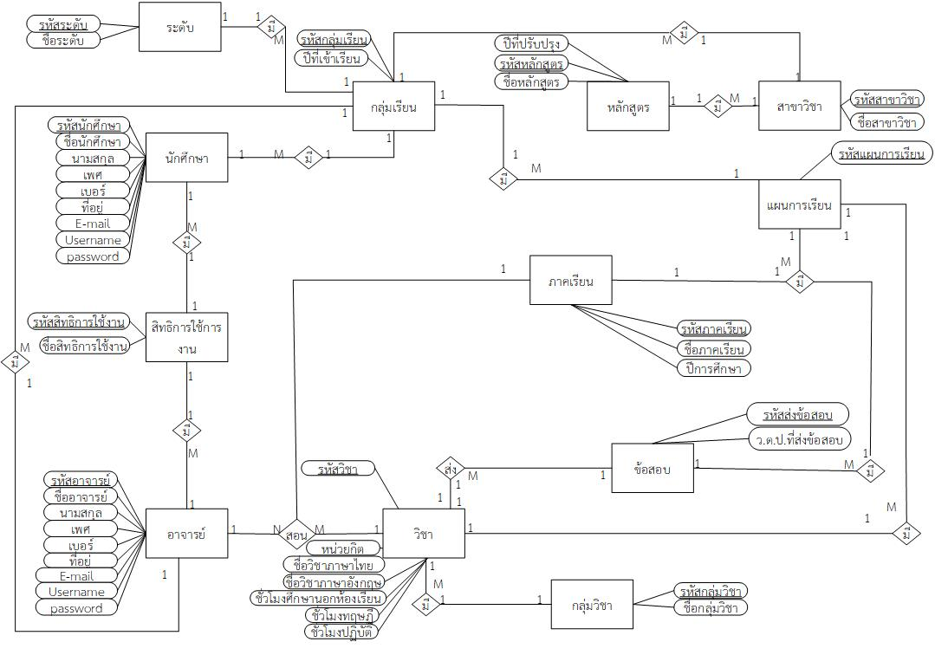

**ภาพที่ 3-18** แสดงแผนภาพความสัมพันธ์ของเว็บไซต์ระบบการจัดแผนการเรียน สารสนเทศ นนทบุรี

3.3.4.2 โครงสร้างข้อมูลหรือนิยามข้อมูล (Schema) เป็นการแจกแจงรายละเอียดเพื่อแสดงให้เห็นถึงส่วนประกอบภายในข้อมูลแผนภาพความสัมพันธ์ระหว่างข้อมูล (ER-Diagram) แสดงดังหน้าที

**โครงสร้างข้อมูลหรือนิยามข้อมูล (Schema)**

นักศึกษา(รหัส,รหัสนักศึกษา,ชื่อนักศึกษา,นามสกุล,เบอร์โทรศัพท์,เพศ,ที่อยู,email,username,password,รหัสกลุ่มเรียน,รหัสสิทธิ์การใช้งาน)

แผนการเรียน(รหัสแผนการเรียน,รหัสกลุ่มเรียน,รหัสภาคเรียน,รหัสวิชา)

กลุ่มเรียน(รหัสกลุ่มเรียน,ชื่อกลุ่มเรียน,ปีที่เข้าเรียน,ประเภท,รหัสสาขาวิชา,รหัสระดับ,รหัสอาจารย์)

หลักสูตร(รหัสหลักสูตร,ชื่อหลักสูตร,วัน/เดือน/ปี ที่ปรับปรุง)

ระดับ(รหัสระดับ,ชื่อระดับ)

สาขาวิชา(รหัสสาขาวิชา,ชื่อสาขาวิชา,รหัสหลักสูตร)

ภาคเรียน(รหัสภาคเรียน,ชื่อภาคเรียน,ปีการศึกษา,เปิดภาคเรียน,ปิดภาคเรียน)

อาจารย์ (รหัสอาจารย์,ชื่ออาจารย์,นามสกุล,เพศ,เบอร์โทรศัพท์,ที่อยู่,email,username,password,รหัสสิทธิ์การใช้งาน)

แผนการสอน(รหัสแผนการสอน,รหัสอาจารย์,รหัสวิชา,รหัสภาคเรียน,รหัสกลุ่มเรียน)

วิชา(รหัส,รหัสวิชา,ชื่อวิชาภาษาไทย,ชื่อวิชาภาษาอังกฤษ,ชั่วโมงนอกห้องเรียน,หน่วยกิต,ชั่วโมงทฤษฎี,ชั่วโมงปฏิบัติ,ชั่วโมงศึกษานอกห้องเรียน,รหัสกลุ่มวิชา)

กลุ่มวิชา(รหัสกลุ่มวิชา,ชื่อกลุ่มวิชา)

สิทธิ์การใช้งาน(รหัส,รหัสสิทธิ์การใช้งาน,ประเภทผู้ใช้,username,password,remember_token,สถานะ)

3.3.4.3 พจนานุกรมข้อมูล (Data Dictionary) เป็นการนำโครงสร้างข้อมูลหรือนิยามข้อมูล (Schema) มาทำเป็นตารางฐานข้อมูล เพื่อแจกแจงรายละเอียดว่า แต่ละเอนทิตีมี ชนิดของข้อมูล ขนาดของข้อมูลเท่าไร และมีสถานะเป็นคีย์อะไร แสดงดังตารางที่ 3-13 ถึง ตารางที่ 3-25

ตารางที่ 3-13 แสดงพจนานุกรมข้อมูลนักศึกษา (student)

|  |  |  |  |  |  |
| --- | --- | --- | --- | --- | --- |
| ลำดับ | ชื่อฟิลด์ | ความหมาย | ชนิดข้อมูล | ขนาด | คีย์ |
| 1 | std_id | รหัส | int | - | PK |
| 2 | first_name | ชื่อนักศึกษา | varchar | 100 | - |
| 3 | last_name | นามสกุล | varchar | 100 | - |
| 4 | number | รหัสนักศึกษา | varchar | 20 | - |
| 5 | tel | เบอร์โทรศัพท์ | varchar | 10 | - |
| 6 | sex | เพศ | enum | ‘ชาย’,’หญิง’ | - |
| 7 | add | ที่อยู่ | varchar | 100 | - |
| 8 | email | Email | varchar | 100 | - |
| 9 | group_id | รหัสกลุ่มเรียน | Int | int | FK |
| 10 | created_at | วันที่เพิ่ม | datetime | - | - |
| 11 | updated_at | วันที่แก้ไข | datetime | - | - |
| 12 | delete_at | วันที่ลบ | datetime | - | - |

ตารางที่ 3-14 แสดงพจนานุกรมข้อมูลกลุ่มเรียน (study group)

|  |  |  |  |  |  |
| --- | --- | --- | --- | --- | --- |
| ลำดับ | ชื่อฟิลด์ | ความหมาย | ชนิดข้อมูล | ขนาด | คีย์ |
| 1 | group_id | รหัสกลุ่มเรียน | int | - | PK |
| 2 | group_name | ชื่อกลุ่มเรียน | varchar | 50 | - |
| 3 | group_year | ปีที่เข้าเรียน | varchar | 10 | - |
| 4 | group_type | ประเภท | enum | - | - |
| 5 | bran_id | รหัสสาขาวิชา | int | - | FK |
| 6 | degree_id | รหัสระดับ | int | - | FK |
| 7 | teach_id | รหัสอาจารย์ | int | - | FK |
| 8 | created_at | วันที่เพิ่ม | Datetime | - | - |
| 9 | updated_at | วันที่แก้ไข | Datetime | - | - |
| 10 | delete_at | วันที่ลบ | Datetime | - | - |

ตารางที่ 3-15 แสดงพจนานุกรมข้อมูลหลักสูตร (course)

|  |  |  |  |  |  |
| --- | --- | --- | --- | --- | --- |
| ลำดับ | ชื่อฟิลด์ | ความหมาย | ชนิดข้อมูล | ขนาด | คีย์ |
| 1 | cou_id | รหัสหลักสูตร | Int | - | PK |
| 2 | cou_name | ชื่อหลักสูตร | varcher | 100 | - |
| 3 | cou_year | ว.ด.ป ที่ปรับปรุง | varcher | 4 | - |
| 4 | created_at | วันที่เพิ่ม | datetime | - | - |
| 5 | updated_at | วันที่แก้ไข | datetime | - | - |
| 6 | delete_at | วันที่ลบ | datetime | - | - |

ตารางที่ 3-16 แสดงพจนานุกรมข้อมูลระดับ (degree)

|  |  |  |  |  |  |
| --- | --- | --- | --- | --- | --- |
| ลำดับ | ชื่อฟิลด์ | ความหมาย | ชนิดข้อมูล | ขนาด | คีย์ |
| 1 | degree_id | รหัสระดับ | Int | - | PK |
| 2 | degree_name | ชื่อระดับ | varcher | 100 | - |
| 3 | created_at | วันที่เพิ่ม | datetime | - | - |
| 4 | updated_at | วันที่แก้ไข | datetime | - | - |
| 5 | delete_at | วันที่ลบ | datetime | - | - |

ตารางที่ 3-17 แสดงพจนานุกรมข้อมูลสาขาวิชา (branch)

|  |  |  |  |  |  |
| --- | --- | --- | --- | --- | --- |
| ลำดับ | ชื่อฟิลด์ | ความหมาย | ชนิดข้อมูล | ขนาด | คีย์ |
| 1 | bran_id | รหัสสาขาวิชา | Int | - | PK |
| 2 | bran_name | ชื่อสาขา | varcher | 100 | - |
| 3 | cou_id | รหัสหลักสูตร | Int | - | FK |
| 4 | created_at | วันที่เพิ่ม | datetime | - | - |
| 5 | updated_at | วันที่แก้ไข | datetime | - | - |
| 6 | delete_at | วันที่ลบ | datetime | - | - |

ตารางที่ 3-18 แสดงพจนานุกรมข้อมูลแผนการเรียน (program)

|  |  |  |  |  |  |
| --- | --- | --- | --- | --- | --- |
| ลำดับ | ชื่อฟิลด์ | ความหมาย | ชนิดข้อมูล | ขนาด | คีย์ |
| 1 | program_id | รหัสแผนการเรียน | Int | - | PK |
| 2 | group_id | รหัสกลุ่มเรียน | Int | - | FK |
| ลำดับ | ชื่อฟิลด์ | ความหมาย | ชนิดข้อมูล | ขนาด | คีย์ |
| 3 | term_id | รหัสภาคเรียน | Int | - | FK |
| 4 | sub_id | รหัสวิชา | Int | - | FK |
| 5 | created_at | วันที่เพิ่ม | datetime | - | - |
| 6 | updated_at | วันที่แก้ไข | datetime | - | - |
| 7 | delete_at | วันที่ลบ | datetime | - | - |

ตารางที่ 3-18 (ต่อ)

ตารางที่ 3-19 แสดงพจนานุกรมข้อมูลภาคเรียน (term)

|  |  |  |  |  |  |
| --- | --- | --- | --- | --- | --- |
| ลำดับ | ชื่อฟิลด์ | ความหมาย | ชนิดข้อมูล | ขนาด | คีย์ |
| 1 | term_id | รหัสภาคเรียน | Int | - | PK |
| 2 | term_name | ชื่อภาคเรียน | varchar | 100 | - |
| 3 | term_year | ปีการศึกษา | varchar | 4 | - |
| 4 | startdate | เปิดภาคเรียน | Int | - | - |
| 6 | enddate | ปิดภาคเรียน | Int | - | - |
| 7 | created_at | วันที่เพิ่ม | datetime | - | - |
| 8 | updated_at | วันที่แก้ไข | datetime | - | - |
| 9 | delete_at | วันที่ลบ | datetime | - | - |

ตารางที่ 3-20 แสดงพจนานุกรมข้อมูลอาจารย์ (teacher)

|  |  |  |  |  |  |
| --- | --- | --- | --- | --- | --- |
| ลำดับ | ชื่อฟิลด์ | ความหมาย | ชนิดข้อมูล | ขนาด | คีย์ |
| 1 | teach_id | รหัสอาจารย์ | Int | - | PK |
| 2 | first_name | ชื่ออาจารย์ | varchar | 100 | - |
| 3 | last_name | นามสกุล | varchar | 100 | - |
| 4 | tel | เบอร์โทรศัพท์ | varchar | 10 | - |
| 5 | sex | เพศ | Enum | ‘ชาย’,’หญิง’ | - |
| 6 | add | ที่อยู่ | varchar | 100 | - |
| 7 | email | Email | varchar | 100 | - |
| 8 | created_at | วันที่เพิ่ม | datetime | - | - |
| 9 | updated_at | วันที่แก้ไข | datetime | - | - |
| 10 | delete_at | วันที่ลบ | datetime | - | - |

ตารางที่ 3-21 แสดงพจนานุกรมข้อมูลแผนการสอน (educate)

|  |  |  |  |  |  |
| --- | --- | --- | --- | --- | --- |
| ลำดับ | ชื่อฟิลด์ | ความหมาย | ชนิดข้อมูล | ขนาด | คีย์ |
| 1 | educate _id | รหัสแผนการสอน | Int | - | PK |
| 2 | teach_id | รหัสอาจารย์ | Int | - | FK |
| 3 | sub_id | รหัสวิชา | Int | - | FK |
| 4 | term_id | รหัสภาคเรียน | Int | - | FK |
| 5 | group_id | รหัสกลุ่มเรียน | Int | - | FK |
| 6 | created_at | วันที่เพิ่ม | datetime | - | - |
| 7 | updated_at | วันที่แก้ไข | datetime | - | - |
| 8 | delete_at | วันที่ลบ | datetime | - | - |

ตารางที่ 3-22 แสดงพจนานุกรมข้อมูลวิชา (subject)

|  |  |  |  |  |  |
| --- | --- | --- | --- | --- | --- |
| ลำดับ | ชื่อฟิลด์ | ความหมาย | ชนิดข้อมูล | ขนาด | คีย์ |
| 1 | sub_id | รหัส | Int | - | PK |
| 2 | sub_name | ชื่อวิชาภาษาไทย | varchar | 100 | - |
| 3 | sub_nameeng | ชื่อวิชาภาษาอังกฤษ | varchar | 100 | - |
| 4 | sub_code | รหัสวิชา | varchar | 10 | - |
| 5 | Credit | หน่วยกิต | varchar | 10 | - |
| 6 | Theory | ชั่วโมงทฤษฎี | varchar | 20 | - |
| 7 | Practice | ชั่วโมงปฎิบัติ | varchar | 20 | - |
| 8 | special | ศึกษานอกห้องเรียน | varchar | 20 | - |
| 9 | subgroup_id | รหัสกลุ่มวิชา | Int | - | FK |
| 10 | created_at | วันที่เพิ่ม | datetime | - | - |
| 11 | updated_at | วันที่แก้ไข | datetime | - | - |
| 12 | delete_at | วันที่ลบ | datetime | - | - |

ตารางที่ 3-23 แสดงพจนานุกรมข้อมูลกลุ่มวิชา (subject group)

|  |  |  |  |  |  |
| --- | --- | --- | --- | --- | --- |
| ลำดับ | ชื่อฟิลด์ | ความหมาย | ชนิดข้อมูล | ขนาด | คีย์ |
| 1 | subgroup_id | รหัสกลุ่มวิชา | Int | - | PK |
| 2 | subgroup_name | ชื่อกลุ่มวิชา | varchar | 100 | - |
| 3 | created_at | วันที่เพิ่ม | datetime | - | - |
| 4 | updated_at | วันที่แก้ไข | datetime | - | - |
| ลำดับ | ชื่อฟิลด์ | ความหมาย | ชนิดข้อมูล | ขนาด | คีย์ |
| 5 | delete_at | วันที่ลบ | datetime | - | - |

**ตารางที่ 3-23** (ต่อ)

ตารางที่ 3-24 แสดงพจนานุกรมข้อมูลผู้ใช้งาน (users)

|  |  |  |  |  |  |
| --- | --- | --- | --- | --- | --- |
| ลำดับ | ชื่อฟิลด์ | ความหมาย | ชนิดข้อมูล | ขนาด | คีย์ |
| 1 | Id | รหัส | int | - | PK |
| 2 | user_id | รหัสผู้ใช้ | int | - | - |
| 3 | user_type | ประเภทผู้ใช้ | varchar | 20 | - |
| 4 | Username | Username | varchar | 20 | - |
| 5 | Password | Password | varchar | 120 | - |
| 6 | Remember_token | Remember | varchar | 255 | - |
| 7 | status | สถานะ | enum | ‘Y’,’N’ | - |
| 8 | created_at | วันที่เพิ่ม | datetime | - | - |
| 9 | updated_at | วันที่แก้ไข | datetime | - | - |
| 10 | delete_at | วันที่ลบ | datetime | - | - |

ตารางที่ 3-25 แสดงพจนานุกรมข้อมูลผู้ดูแลระบบ (admin)

|  |  |  |  |  |  |
| --- | --- | --- | --- | --- | --- |
| ลำดับ | ชื่อฟิลด์ | ความหมาย | ชนิดข้อมูล | ขนาด | คีย์ |
| 1 | admin_id | รหัสแอดมิน | Int | - | PK |
| 2 | first_name | ชื่อ | Varcher | 100 | - |
| 3 | last_name | นามสกุล | Varcher | 100 | - |
| 4 | tel | เบอร์ | Varcher | 10 | - |
| 5 | sex | เพศ | Enum | ‘ชาย’,’หญิง’ | - |
| 6 | house | ที่อยู่ | varcher | 100 | - |
| 7 | email | Email | varcher | 50 | - |
| 8 | created_at | วันที่เพิ่ม | datetime | - | - |
| 9 | updated_at | วันที่แก้ไข | datetime | - | - |
| 10 | delete_at | วันที่ลบ | datetime | - | - |

3.3.5 การออกแบบอินพุต (Input)

ในขั้นตอนการออกแบบอินพุต*เป็นการออกแบบหน้าจอการนำเข้าข้อมูล*เพื่อให้เข้าใจการทำงานมากขึ้นควรมีการออกแบบอินพุตก่อนการพัฒนาระบบ

3.3.5.1 แสดงหน้า Login ของ นักศึกษา, อาจารย์ และผู้ดูแลระบบ

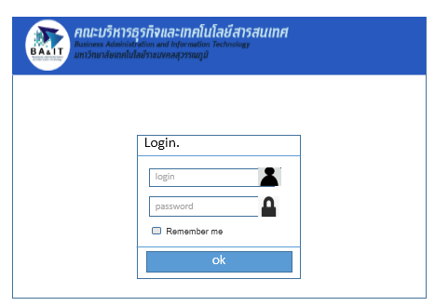

**ภาพที่ 3-19** แสดงการออกแบบหน้า Login

3.3.5.2 แสดงหน้าแรก



**ภาพที่ 3-20** แสดงการออกแบบหน้าแรก

3.3.5.3 เมนูย่อยและหน้าล็อกอินออกจากระบบ ของหน้าผู้ดูแลระบบ

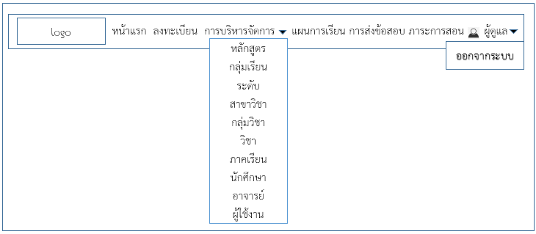

ภาพที่ 3-21 แสดงการออกแบบเมนูย่อย หน้าผู้ดูแลระบบ และหน้าล็อกอินออกจากระบบ

3.3.5.4 แสดงหน้าข้อมูลแผนการเรียนของ ผู้ดูแลระบบ

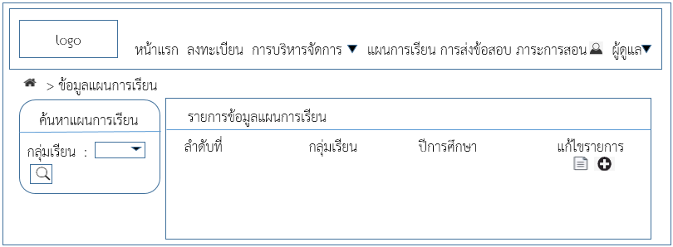

ภาพที่ 3-22 แสดงการออกแบบหน้าแผนการเรียนของ ผู้ดูแลระบบ

3.3.5.5 แสดงหน้าพิมพ์ข้อมูลแผนการเรียนของ ผู้ดูแลระบบ

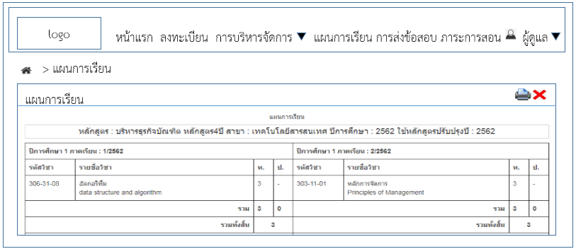

ภาพที่ 3-23 แสดงการออกแบบหน้าพิมพ์แผนการเรียนของ ผู้ดูแลระบบ

3.3.5.6 แสดงหน้าข้อมูลหลักสูตร

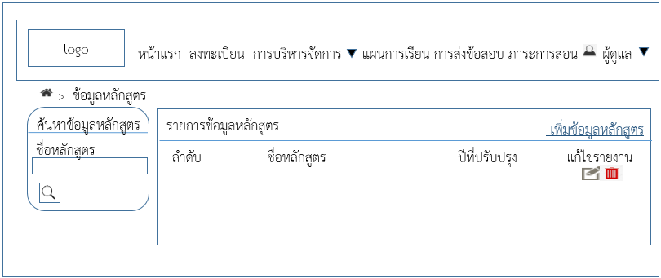

ภาพที่ 3-24 แสดงการออกแบบหน้าหลักสูตรของ ผู้ดูแลระบบ (เพิ่ม,ลบ,แก้ไข)

3.3.5.7 แสดงหน้าข้อมูลกลุ่มเรียน

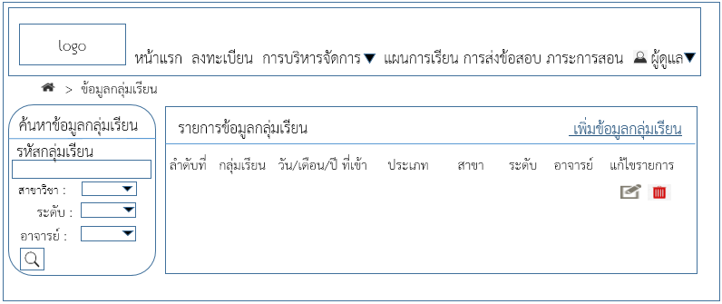

ภาพที่ 3-25 แสดงการออกแบบหน้ากลุ่มเรียนของ ผู้ดูแลระบบ (เพิ่ม,ลบ,แก้ไข)

3.3.5.8 แสดงหน้าข้อมูลระดับ

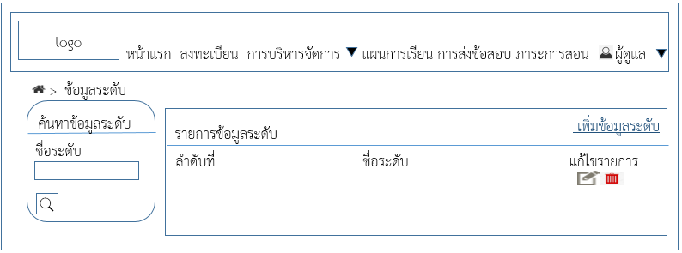

ภาพที่ 3-26 แสดงการออกแบบหน้าระดับของ ผู้ดูแลระบบ (เพิ่ม,ลบ,แก้ไข)

3.3.5.9 แสดงหน้าข้อมูลสาขาวิชา

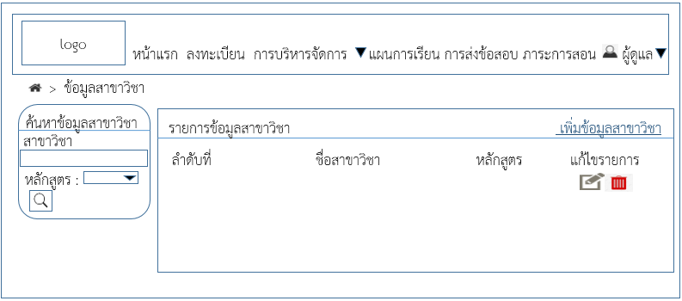

ภาพที่ 3-27 แสดงการออกแบบหน้าสาขาวิชาของ ผู้ดูแลระบบ (เพิ่ม,ลบ,แก้ไข)

3.3.5.10 แสดงหน้าข้อมูลกลุ่มวิชา

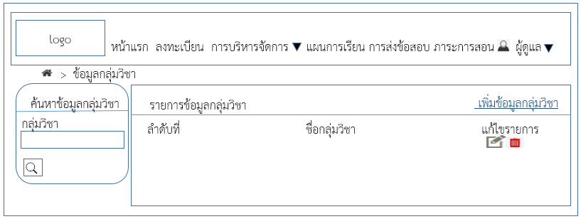

ภาพที่ 3-28 แสดงการออกแบบหน้ากลุ่มวิชาของ ผู้ดูแลระบบ (เพิ่ม,ลบ,แก้ไข)

3.3.5.11 แสดงหน้าข้อมูลวิชา

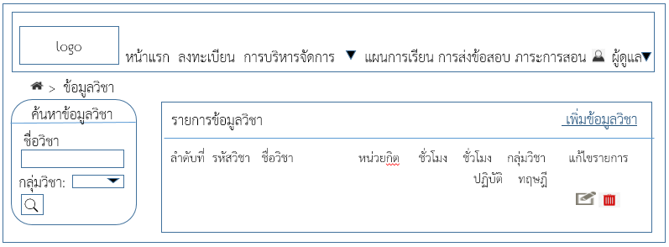

ภาพที่ 3-29 แสดงการออกแบบหน้าวิชาของ ผู้ดูแลระบบ (เพิ่ม,ลบ,แก้ไข)

3.3.5.12 แสดงหน้าข้อมูลภาคเรียน

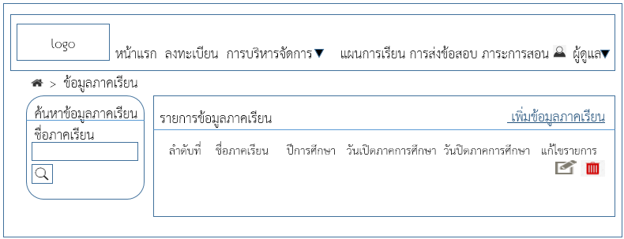

ภาพที่ 3-30 แสดงการออกแบบหน้าภาคเรียนของ ผู้ดูแลระบบ (เพิ่ม,ลบ,แก้ไข)

3.3.5.13 แสดงหน้าข้อมูลนักศึกษา

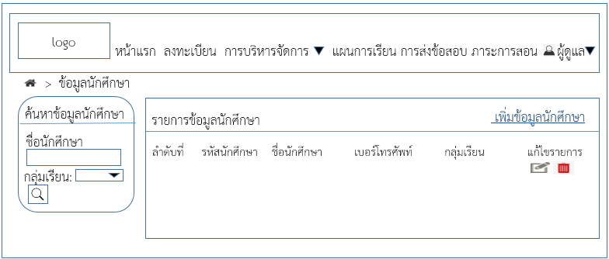

ภาพที่ 3-31 แสดงการออกแบบหน้านักศึกษาของ ผู้ดูแลระบบ (เพิ่ม,ลบ,แก้ไข)

3.3.5.14 แสดงหน้าข้อมูลอาจารย์

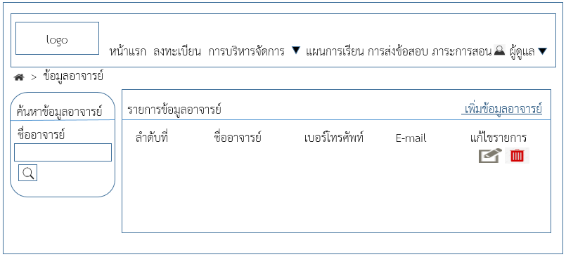

ภาพที่ 3-32 แสดงการออกแบบหน้าอาจารย์ของ ผู้ดูแลระบบ (เพิ่ม,ลบ,แก้ไข)

3.3.5.15 แสดงหน้าข้อมูลผู้ใช้งานของ ผู้ดูแลระบบ

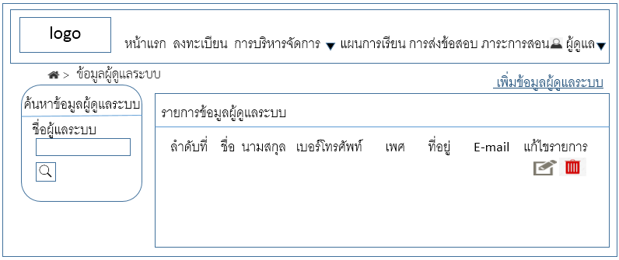

ภาพที่ 3-33 แสดงการออกแบบหน้าผู้ใช้งานของ ผู้ดูแลระบบ (เพิ่ม,ลบ,แก้ไข)

3.3.5.16 แสดงหน้าข้อมูลภาระการสอนของ ผู้ดูแลระบบ

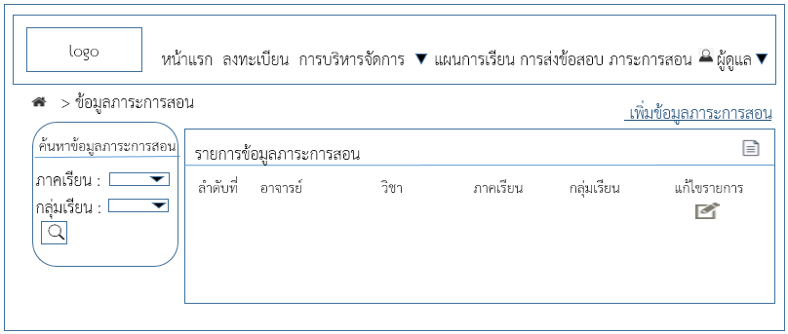

ภาพที่ 3-34 แสดงการออกแบบหน้าภาระการสอนของ ผู้ดูแลระบบ